MAGNOLIA ZAMBRANO BANDA

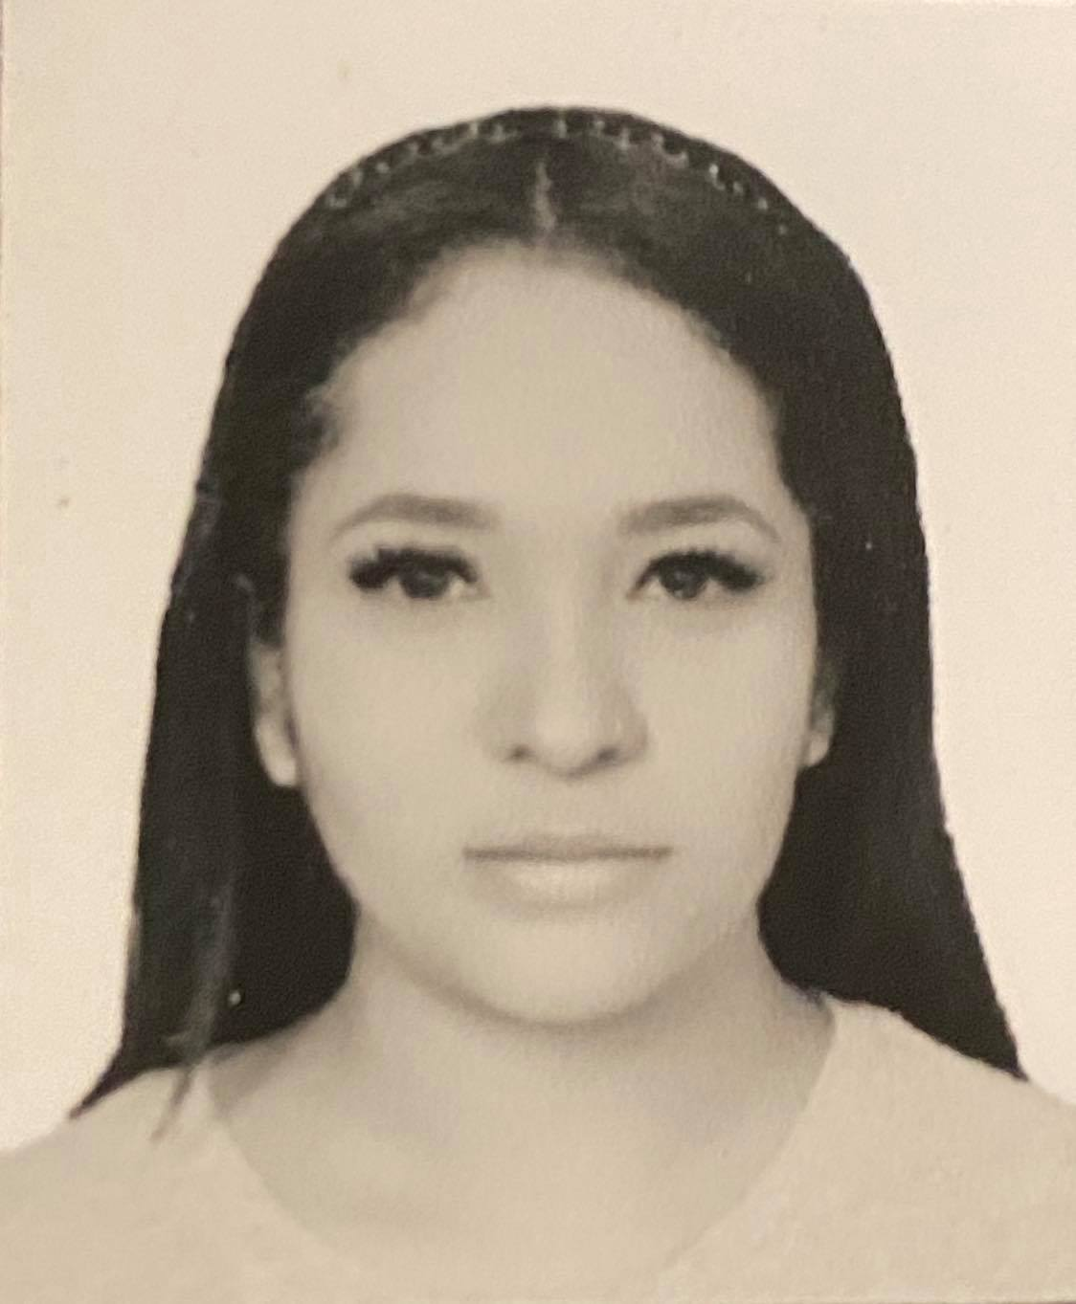

RESUMEN PROFESIONAL

* Taller Ideósfera
* Curso Formación de Monitores para el Retorno Saludable

Soy estudiante de Octavo Semestre de Ingeniería Industrial de la Universidad de la Salle Bajío Campus Salamanca, actualmente estoy realizando mi Servicio Social Profesional en JAPAMI. Mis expectativas al poder ingresar en su institución es poder aterrizar mis conocimientos adquiridos en las aulas de clase, en mi servicio social y en mis demás trabajos que he tenido, además de poder aprender más de ustedes y de su institución.

* Procesos de mejora
* Cooperativo
* Resolutiva
* Adaptabilidad
* Flexibilidad
* Iniciativa
* Orientación a objetivos

APTITUDES

CONTACTO

**🏠 Dirección:** Paseo del Prado #100, Salamanca Guanajuato

**📞Teléfono:** 4646440677

**📩 Correo Electrónico:**

magui16030087@gmail.com

HISTORIA LABORAL

CONSTANCIAS

**Secretaria de Consultorio Médico, Del 08/2018 Hasta 08/2019**

**L.N. Oscar Fernando Banda Gallardo – Salamanca, Guanajuato**

* Con experiencia demostrable en completar tareas administrativas para ayudar a todo el personal de la oficina y cumplir con los requisitos operacionales.

**Ingeniería industrial, Fecha Prevista de Finalización 12/2021**

**Universidad de la Salle Bajío- Campus Salamanca –** Salamanca, Guanajuato

**Tres Semestres, Ingeniería Química Del 01/2016 a 07/2017**

**Instituto Tecnológico de Celaya –** Celaya, Guanajuato

**Preparatoria Del 08/2012 A 12/2014**

**Instituto Anáhuac –** Salamanca, Guanajuato

**Secundaria Del 08/2009 A 07/2012**

**Colegio Miguel de Cervantes Saavedra –** Salamanca, Guanajuato

**Primaria Del 08/2003 A 07/2009**

**Centro de Estudios ALFA –** Salamanca, Guanajuato

FORMACIÓN